**ANHANGUERA EDUCACIONAL**

**sorocaba**

Análise e desenvolvimento de sistemas

**Adiel Ferreira Fontebaixa, Jeferson Santos Júnior, Júlio César Correa da Costa, Gabriel Errico**

**analise e criação de banco de dados**

**Sorocaba/SP**

**2020**

**Adiel Ferreira Fontebaixa, Jeferson Santos Júnior, Júlio César Correa da Costa, Gabriel Errico**

**analise e criação de banco de dados**

Trabalho de conclusão de Curso apresentado ao curso de Análise e desenvolvimento Sistemas da Anhanguera Educacional como requisito parcial à obtenção do título de Graduação.

Orientador: Edson Martin Feitosa

**Sorocaba/SP**

**2020**

**Adiel Ferreira Fontebaixa, Jeferson Santos Júnior, Julio Cesar Correa da Costa, Gabriel Errico**

**analise e criação de banco de dados**

Trabalho de Conclusão de Curso apresentado ao curso de Análise e Desenvolvimento de Sistemas da Anhanguera como requisito parcial à obtenção do título de Graduação.

Aprovado em:<<Data de aprovação>>

BANCA EXAMINADORA:

Prof.(a) <<Titulação e nome completo do orientador>>

Faculdade Anhanguera

Prof.(a) Nome Completo do(a) Examinador(a)

Instituição a que ele(a) pertence

Prof.(a) Dr.(a) Nome Completo do(a) Examinador(a)

Instituição a que ele(a) pertence

Dedico...

**AGRADECIMENTOS**

Agradeço...

“Epígrafe”

**RESUMO**

Nesta monografia tratamos sobre diversos assuntos relacionados a banco de dados e sua arquitetura. Nosso projeto se trata de uma pesquisa aplicada onde traremos um banco de dados real utilizando tudo que aprendemos no semestre, aqui falaremos sobre o objetivo do nosso problema, tipos de banco de dados, como será utilizado o banco de dados, Modelo Entidade Relacionamento (MER) que será usado para planejar nossas tabelas e ajudará no script do nosso banco.

**Palavras-chave:** Banco. SQL. Aplicativo.

**ABSTRACT**

In this monograph we deal with several issues related to database and its architecture. Our project is an applied research where we will bring a real database using everything we learned in the semester, here we will talk about the purpose of our problem, database types, how the database will be used, Relationship Entity Model (MER) that will be used to plan our tables and will help in our bank script.

**Keywords:** Bank. SQL. Application.

**LISTA DE ILUSTRAÇÕES**

**Nenhuma entrada de índice de ilustrações foi encontrada.**

**Nenhuma entrada de índice de ilustrações foi encontrada.**

**Nenhuma entrada de índice de ilustrações foi encontrada.**

**Nenhuma entrada de índice de ilustrações foi encontrada.**

**LISTA DE SIGLAS E ABREVIATURAS**

SQL (Structured Query Language), ACID (Atomicidade, Consistência, Isolamento, Durabilidade), XML (eXtensible Markup Language), SGBD (Sistema Gerencial de Banco de Dados), MER (Modelo Entidade-Relacionamento), GNU/GPL (Licença Pública Geral – General Public License).

**SUMÁRIO**

Análise e desenvolvimento de sistemas 1

1 INTRODUÇÃO 12

2 Embasamento teórico 13

2.1 Descrição do Problema 13

2.2 Stackholders 13

2.3 Projeto de Pesquisa 13

2.4 Levantamento de Requisitos 14

2.5 Arquiteturas de Banco de Dados 14

2.6 CASOS DE USO DE ALTO NIVEL 16

2.7 MODELO ENTIDADE RELACIONAMENTO 16

3 Metodologia 18

3.1 Projeto Científico 18

3.2 MODELO ENTIDADE RELACIONAMENTO 18

3.3 Script banco de dados 18

3.4 Casos de uso de alto nível 19

**3.4.1** **Casos de uso expandido** 21

4 Cosiderações Finais 22

Referências 23

# INTRODUÇÃO

Trabalho teórico dedicado a produção de um banco de dados para uma empresa de produtos eletrônico, neste trabalho abordaremos sobre a criação do banco de dados e traremos também sobre as arquiteturas de bancos de dados, as diferenças de cada uma delas para termos as qualidades e diferença de cada uma e decidirmos qual seria a melhor opção pra utilizarmos para desenvolver o banco de dados.

# Embasamento teórico

**Explicando o que é e como funciona o Diagrama de Sequência.**

Segundo [Plínio Ventura](https://www.ateomomento.com.br/author/plinio-ventura/) (4 Outubro, 2018**)**

Diagrama de Sequência é um diagrama usado em UML (*Unified Modeling Language*), representando a sequência de processos (mais especificamente, de mensagens passadas entre objetos) num programa de computador. Demonstra de forma ilustrativa a sequência de um processo de forma simples e lógica. Com um diagrama de sequência fica fácil de forma ilustrativa e lógica você perceber como funciona um processo de mensagens passadas entre objetos.

O diagrama de sequência dá ênfase a ordenação temporal em que as mensagens são trocadas entre os objetos de um sistema. Entende-se por mensagens os serviços solicitados de um objeto a outro, e as respostas desenvolvidas para as solicitações.

**O que é SQL?**

Segundo Carolina Cozer Bacca (2020)

“SQL significa “Structured Query Language”, ou “Linguagem de Consulta Estruturada”, em português. Resumidamente, é uma linguagem de programação para lidar com banco de dados relacional (baseado em tabelas). Foi criado para que vários desenvolvedores pudessem acessar e modificar dados de uma empresa simultaneamente, de maneira descomplicada e unificada”

## Descrição do Problema

Vamos criar um banco de dados e um aplicativo para uma empresa de produtos eletrônicos, Mauricio dono da empresa, está se queixando que seu banco atual não está lhe servindo bem, ele precisa que o banco dele seja mais completo e eficaz, que faça controle das entregas da empresa, do estoque da empresa, o tipo do produto, a data em que o produto foi enviado para a entrega, o local de envio, os clientes que fizeram o pedido, Ele se queixa do atual banco de dados dele e nos procurou para criarmos um banco de dados melhor e mais eficaz da maneira que ele gostaria de ter.

Também vamos criar um aplicativo novo para que ele faça o gerenciamento de toda sua empresa.

## Stackholders

O gerente de logística da empresa reclamou para o dono Maurício, que o banco de dados não está funcional, a área de expedição logística não está conseguindo organizar as entregas, a área do almoxarifado não está conseguindo organizar o estoque, a área de recebimento também está muito confusa, e também a área de planejamento e controle da produção não está conseguindo organizar os clientes.

## Projeto de Pesquisa

Para conseguir resolver os problemas da empresa, vamos utilizar o SGBD (Sistema Gerencial de Banco de Dados) porque ele se comporta melhor para empresas, a arquitetura Relacional que é a que está atualmente não funciona muito bem para uma empresa que está em constante crescimento e por isso ela acaba gerando gargalos e criando todos esses problemas.

## Levantamento de Requisitos

Para este projeto vamos precisar de um modelo relacional, uma linguagem de programação e de um Sistema Gerenciador de Banco de Dados que possua os fatores ACID (atomicidade, consistência, isolamento, durabilidade).

## Arquiteturas de Banco de Dados

**Banco de Dados usando sistemas hierárquicos e de rede:**

Os modelos hierárquicos possuíam semelhante à de uma árvore, muito rígida. Caso fosse necessária a adição de uma nova informação, o banco dados em sua totalidade precisariam ser reorganizado ou redefinido. Os bancos de dados em rede assemelhavam-se com uma teia, tecida por uma aranha ou uma rede conectada de informações, porém existia uma restrição de um determinado número de relacionamentos que poderiam ser realizados entre os registros.

**Banco de dados relacional:**

Os bancos de dados relacionais começaram a surgir comercialmente a partir de 1980. Navathe e Ramez (2005) afirmam que os bancos de dados relacionais foram originalmente projetados para separar a forma de armazenamento, diferenciando o projeto físico do projeto conceitual do banco de dados. Ofereceram uma flexibilidade maior no desenvolvimento dos sistemas para os mesmos clientes da fase anterior, tornando-se rapidamente uma tendência para todos os desenvolvedores daquela época até os dias atuais e com a possibilidade de ser utilizado em uma infinidade de aplicações nos softwares, por exemplo, para servidores em grandes sistemas, pequenas empresas e em muitos sites na internet.

**Banco de dados relacional/objetos:**

Conforme pode ser observado em Date (2003), os bancos de dados relacionais/objetos são uma evolução do banco de dados relacional. Com o aparecimento das linguagens orientadas a objetos, a evolução dos bancos de dados foi naturalmente surgindo. Inicialmente, os bancos de dados orientados a objetos surgiram como uma concorrência ao relacional, mas na prática é usado com a possibilidade de utilização de recursos da orientação a objetos como herança, encapsulamento e tipos de dados abstratos, de acordo com Navathe e Ramez (2005).

**Banco de dados para web com XML:**

A internet possibilitou que muitos sistemas ficassem on-line, com sistemas de banco de dados distintos trocando informações entre si. O XML (eXtensible Markup Language ou linguagem de marcação que permite a integração de dados) possui um formato que, independentemente da plataforma que o sistema utiliza, permite a comunicação entre sistemas de banco de dados diferentes. Navathe e Ramez (2005) afirmam que a linguagem XML combina os conceitos de modelos empregados nos sistemas de documentos com os conceitos de modelos de banco de dados.

**Banco de dados para nuvem:**

A computação em nuvem está revolucionando a forma de armazenamento, de processamento dos dados e principalmente no quesito de infraestrutura, com pagamentos relacionados ao uso dos recursos disponibilizados. Os Sistema Gerencial de Banco de Dados (SGBD) estão migrando para os serviços em nuvens, diminuindo os custos com equipamentos e softwares, principalmente os e-commerce.

**Oracle é** um SGBD proprietário e sua licença precisa ser adquirida, portanto, não é freeware. É utilizado em médias e grandes empresas e foi projetado para sistemas que requerem alto desempenho e segurança. As versões atuais possuem recursos para computação em nuvem, big data (grandes volumes de informação), multiplataformas e também muitas ferramentas de administração e de desenvolvimento de aplicações que servem como interface, possibilitando mais facilidades no acesso ao banco de dados.

O SQL **Server** pertence à empresa Microsoft e possui versões gratuitas e pagas, sendo que as pagas são de valores bem inferiores ao seu principal concorrente (visto anteriormente, o Oracle). É utilizado em diversos segmentos de empresas que precisam de um SGBD estável e seguro (e claro, não tão caro!). Um dos problemas deste SGBD era sua plataforma que funcionava somente com o sistema operacional Windows. As novas versões permitem que o SGBD funcione no LINUX e em Container Docker (tecnologia que oferece um conjunto de ferramentas empacotadas e isoladas, como se estivem em um contêiner). Atualmente, o SQL Server, é um dos SGBDs mais utilizados no mercado, porém está perdendo espaço para outros que têm código aberto.

O MySQL é Open Source ou código aberto e possui licenças GNU/GPL (Licença Pública Geral – General Public License) permitindo que qualquer usuário edite o seu código fonte de forma que atenda aos requisitos de uma determinada aplicação que está sendo implementada. Atualmente, pertence ao Oracle, cujo objetivo, com a disponibilização freeware, é a fomentação do uso desta tecnologia. Sua capacidade de processamento de transações é muito grande e pode ser utilizado por grandes empresas. Um fator a ser considerado é o quesito segurança. Por ser código aberto, o cuidado com falhas de segurança deve ser redobrado. O MySQL possui uma versão bem mais robusta, porém paga, com diversos recursos avançados, como auditoria, firewalls, monitoramento e backups avançados.

**Postgree** é um SGBD muito utilizado por rodar em várias plataformas de desenvolvimento como código aberto (Open Source) e de desenvolvimento livre. É usado em sistemas mais robustos, em que a base de dados é muito grande, em empresas

Material retirado do livro Modelagem de Dados-Claudia Werlich, pág. 17,18 e 20

## CASOS DE USO DE ALTO NIVEL

Segundo Rodrigo Vieira (2020)

O diagrama de Casos de Uso auxilia no levantamento dos requisitos funcionais do sistema, descrevendo um conjunto de funcionalidades do sistema e suas interações com elementos externos e entre si.

Ou seja, o diagrama de Casos de Uso ajuda nos projetos servindo como uma tabela que demonstra tudo que será necessário para que o projeto atinja todos os objetivos com seu usuário.

## MODELO ENTIDADE RELACIONAMENTO

Segundo Joel Rodrigues (2020)

O Modelo Entidade Relacionamento (também chamado Modelo ER, ou simplesmente MER), como o nome sugere, é um modelo conceitual utilizado na Engenharia de Software para descrever os objetos (entidades) envolvidos em um domínio de negócios, com suas características (atributos) e como elas se relacionam entre si (relacionamentos).

Em geral, este modelo representa de forma abstrata a estrutura que possuirá o banco de dados da aplicação. Obviamente, o banco de dados poderá conter várias outras entidades, tais como chaves e tabelas intermediárias, que podem só fazer sentido no contexto de bases de dados relacionais.

O princípio para criar um MER, é ter um projeto descrito e nessa descrição de projeto, questionar, e assim começar a criar o modelo conceitual tirando características dessa descrição através de perguntas como: “São vários ou só um?”, “É um objeto ou não?”, entre outras perguntas possíveis que agregariam ao modelo. Após realizar essas perguntas, você obterá as entidades e os atributos nas respostas delas, sendo uma entidade um objeto e algo único, e um atributo algo abstrato e diverso.

# Metodologia

## Projeto Científico

O trabalho trata-se de uma pesquisa aplicada de abordagem descritiva com utilização de métodos e procedimentos em SQL e modelos ER, cujo objetivo geral é criar um banco de dados para um aplicativo

## MODELO ENTIDADE RELACIONAMENTO

Para a Criação do Banco de dados precisamos de um Modelo de Entidade Relacional (MER):

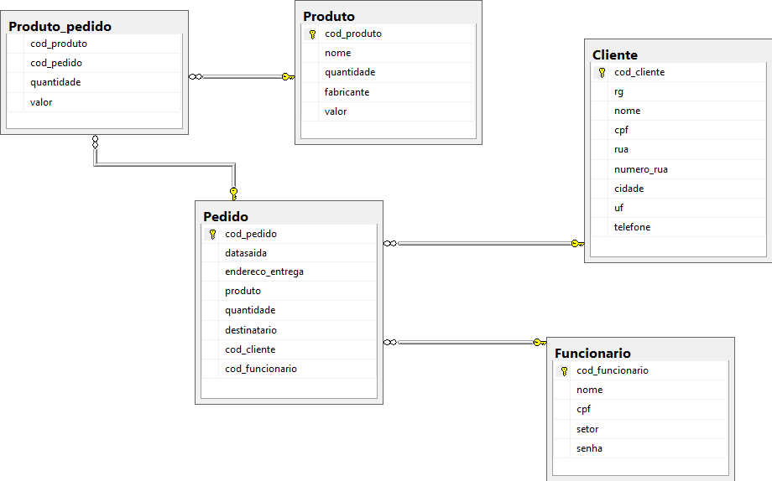

## Script banco de dados

E precisamos criar um script de banco de dados:

create database Projeto_Integrado

use Projeto_Integrado

create table Cliente

(

cod_cliente int identity(1,1) primary key,

rg varchar(10) not null,

nome varchar(50) not null,

cpf varchar (18) not null,

rua varchar (150) not null,

numero_rua varchar (20) not null,

cidade varchar (50) not null,

uf char (2),

telefone varchar (15),

)

create table Funcionario

(

cod_funcionario int identity (1,1) primary key,

nome varchar(50) not null,

cpf varchar(18) not null,

setor varchar(15) not null,

senha varchar (11) not null,

)

create table Pedido

(

cod_pedido int identity (1,1) primary key,

datasaida datetime not null,

endereco_entrega varchar (150) not null,

produto varchar (50) not null,

quantidade varchar (20) not null,

destinatario varchar (50) not null,

cod_cliente int references Cliente(cod_cliente) not null,

cod_funcionario int references Funcionario (cod_funcionario) not null,

)

create table Produto

(

cod_produto int identity (1,1) primary key,

nome varchar (50) not null,

quantidade varchar (20) not null,

fabricante varchar (50) not null,

valor numeric not null,

)

create table Produto_pedido

(

cod_produto int references Produto (cod_produto) not null,

cod_pedido int references Pedido (cod_pedido) not null,

quantidade float not null,

valor float not null,

)

## Casos de uso de alto nível

Com a arquitetura Relacional o Gerente Logístico realizará todo o processo de expedição de mercadorias, não terá mais lentidão quando utilizar o banco de dados.

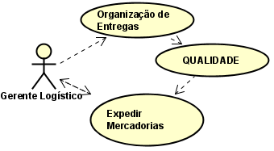

A equipe de almoxarifado terá mais organização e eficácia dando mais rapidez e ganho de tempo no controle de estoque, recebimento de mercadorias e anotações. 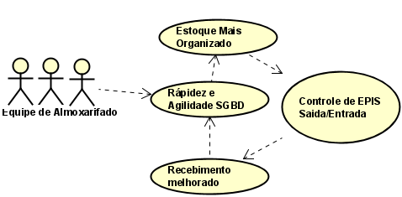

A equipe de processo de produção também terá mais facilidade ao encontrar projetos, clientes e separar os produtos para qual cliente. Sem se quer alguma lentidão, tendo nossa arquitetura SGBD implantada na sua empresa.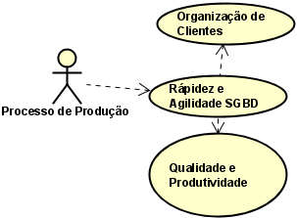

### **Casos de uso expandido**

Entregas

1. [IN] O profissional de expedição entra no sistema;

2. [OUT] o sistema informa os produtos disponíveis no estoque;

3. [IN] O profissional de expedição escolhe o produto;

4. [OUT] O sistema informa a quantidade disponível do produto e um campo para endereço e hora de saída do produto;

5. [IN] O profissional de expedição escolhe a quantidade e o endereço para entrega do produto;

6. [OUT] O sistema cadastra e processa a informação gerada pelo profissional de expedição;

Estoque

1. [IN] O almoxarifado entra no sistema de estoque;

2. [OUT] O sistema mostra as categorias do estoque, produtos recém chegado, recém saído, disponíveis para venda, produtos em falta;

3. [IN] O almoxarifado escolhe a categoria;

4. [OUT] o sistema mostra os produtos da categoria

5. [IN] O almoxarifado, indica para o sistema o que está faltando no estoque;

6. [OUT] O sistema grava as informações

Receber produtos

1. [IN] O profissional de recebimento, recebe o produto e vai registrar no sistema;

2. [OUT] O sistema mostra um campo de quantidade e nome do produto;

3. [IN] O profissional coloca o nome e a quantidade do produto;

4. [OUT] O sistema grava a informação em estoque;

### **Diagrama de Sequência**

Nesta imagem explicando na prática como funciona o diagrama de sequência no sistema.

O funcionário entra no sistema, escolhe o produto e o sistema guarda as informações

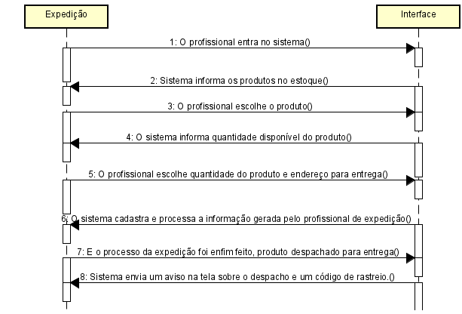

Como podemos ver na imagem o funcionário da Expedição está escolhendo um produto, o sistema verifica a quantidade disponível em estoque e cadastra a informação gerada pelo funcionário.

O processo da expedição é finalizado com o produto despachado para a entrega, após a sequência de processos como mostra no diagrama.

O processo de sequência do Estoque não muda, o profissional entra no sistema do estoque. O sistema informa os produtos que recém chegaram ao estoque, os que recém saíram do estoque.

O profissional indica ao sistema qual o produto que está faltando no estoque, o sistema grava em seu banco de dados as informações.

O profissional do recebimento recebe os produtos e faz o registro no sistema, o sistema mostra em um campo a quantidade e tipo do produto a ser recebido. O profissional coloca o nome e a quantidade do produto, o sistema guarda as informações.

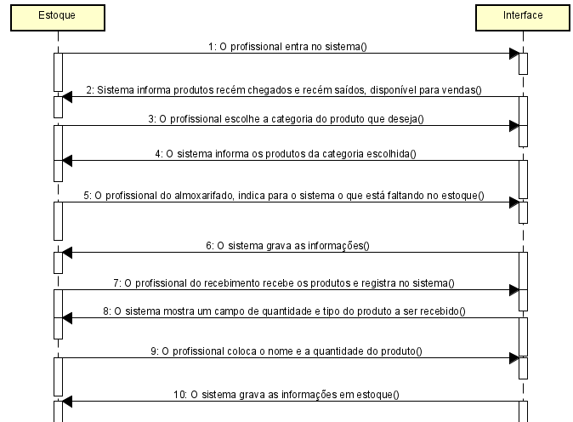

# Considerações Finais

Nesta pesquisa com o que aprendemos no segundo semestre de Análise e Desenvolvimento de Sistemas conseguimos criar, um caso de uso expandido, telas de prototipagem e um script de banco de dados, com isso conseguimos criar um banco de dados para um futuro aplicativo.

Referências